# קורס הנדסת תוכנה – מדריך בניית אב טיפוס

‏‏18/02/2014

תוכן עניינים

קורס הנדסת תוכנה – מדריך בניית אב טיפוס 1

הקדמה ומטרות 1

הגשות 1

רישום לשרותי רשת 2

1. GitHub 2

2. Heroku 2

3. פורום הקורס 2

4. טופס רישום לקורס 3

התקנות והפצת דף ראשוני 3

1. סביבת פיתוח לרשת בג'אוה – Play Framework 2 3

2. Heroku Toolbelt 3

3. שמירת הקבצים ב- github 3

לינקים מומלצים: הצעדים ליצירת אפליקציה עם עיצוב צד לקוח, צד שרת ואחסון 3

# הקדמה ומטרות

במסגרת הקורס תבנו מוצר תוכנה מבוסס טכנולוגיות ווב. בשבועות הראשונים של הקורס הפרויקט יעבור שלבי אתחול שונים רובם סביב תכנון ומסמכים ובמקביל נבנה בשלבים אב טיפוס עבור המוצר. מטרותיו העיקריות של אב הטיפוס הן:

* היכרות עם טכנולוגיות נדרשות
* קבלת משוב מוקדם מהלקוח באמצעות הצגת ממשק המערכת
* תשתית ראשונית עבור המוצר
* הנמכת סיכונים

מדריך זה מפרט את הצעדים המומלצים ליצירת אב הטיפוס בהם רישום לשירותי רשת, התקנות ופירוט ההגשות הנדרשות בכל שלב של אב הטיפוס.

## הגשות

ההגשה דרך טופס ההגשות מאתר הקורס. כל שלב יש להגיש עד חצות לפני התרגיל הבא. ההגשה אישית.

להלן השלבים המתוכננים:  
שבוע 0 – רישום לשירותי הקורס (עד לתרגיל הראשון)  
שבוע 1 – הפצת דף רשת Hello World  
שבוע 2 – דף מוצר ראשוני + עיצוב (bootstrap)  
שבוע 3 – אב-טיפוס ממשק משתמש  
שבוע 4 – צד שרת בסיסי   
שבוע 5 – השלמת אב טיפוס + בקרת גרסאות

# רישום לשרותי רשת

## GitHub

[GitHub](https://github.com/) הוא שרות לשמירת גרסאות קבצים מבוסס git (נלמד בפירוט בהמשך הקורס) וכן מערכת ניהול פרויקטי תוכנה.

פרטים בנוגע לאופן הרישום תמצאו במסמך 1-git-instructions.<1-git-instructions.htm>

## Heroku

Heroku הוא שרות הפצה (delivery) לאפליקציות בענן בשיטה הנקראת PaaS – [Platform as a service](http://en.wikipedia.org/wiki/Platform_as_a_service). השרות ישמש אתכם להפצת והרצת אב-הטיפוס שלכם בשלביו השונים ובהמשך עבור המוצר שתפתחו בפרויקט. באופן כזה החל מהיום הראשון לפיתוח יש לכם לאן להפנות לקוחות מתעניינים ואתם יודעים שהמוצר שלכם במצב פעיל.

כרגע כל שנדרש הוא לפתוח חשבון חינמי ע"י [רישום](https://id.heroku.com/signup/www-header) באמצעות המייל (מומלץ אותו אחד שמסרתם ל-github) והפעלה במייל שתקבלו מהם.

## פורום הקורס

כדי להישאר מעודכנים, פתחנו Hangout של google+.

מומלץ להגדיר עדכון במייל על הודעות או כל דרך אחרת שתגרום לכם להישאר מעודכנים בנעשה.

ניתן לעשות זאת דרך הלינק ל[Hangout](https://plus.google.com/communities/107696123473962049123?hl=en) כפי שמתואר בתמונה הבאה:

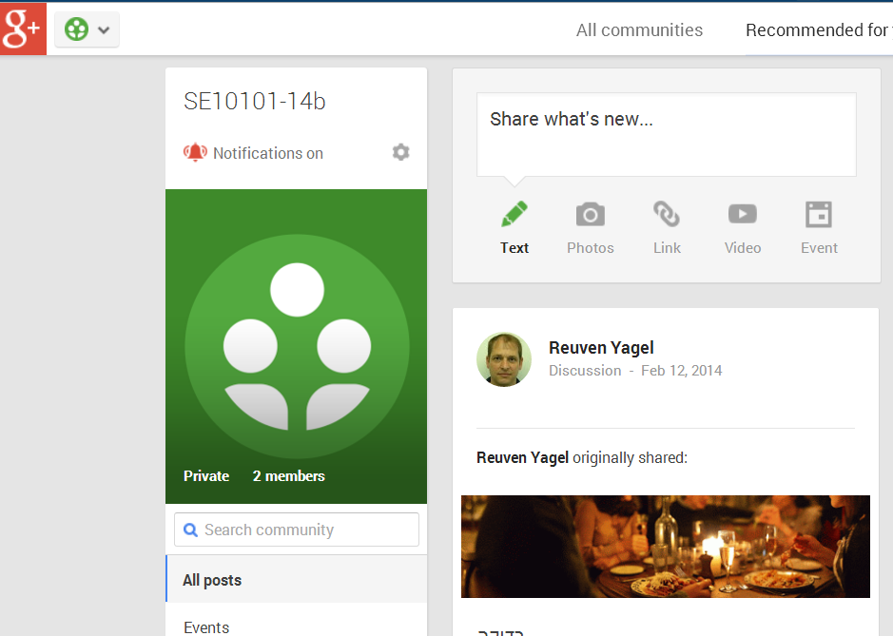

## טופס רישום לקורס

שלחו לנו את פרטיכם בעזרת טופס הגשת המשימות של הקורס.

נא לכלול:

* שם
* ת.ז.
* מייל
* שם משתמש ב-github

עד כאן לתחילת הקורס - נא להקדים ברישום כדי לקבל הרשאות כתיבה באתר הקורס.

# התקנות והפצת דף ראשוני

## ­סביבת פיתוח לרשת בג'אוה – [Play Framework 2](http://www.playframework.com/)

[Play](http://www.playframework.com/) היא סביבת פיתוח מודרנית לאפליקציות רשת בג'אוה (וגם בשפה חדשה יותר Scala. להרחבה, ראו סרטון הדגמה בעמוד הראשי של הקישור).

עקבו אחר הוראות ההתקנה לPlay במסמך 2-Installing-play.<2-Installing-play.htm>

## Heroku Toolbelt

אנו נשתמש ב Heroku Toolbelt על מנת לבצע את ההפצה והניהול של האפליקציה לענן (Heroku).

פרטים בנוגע לאופן ההתקנה תמצאו במסמך 3-Heroku-Toolbelt.<3-Heroku-Toolbelt.htm>

## 

## שמירת הקבצים ב- github

אחרי שיצרתם את האפליקציה הבסיסית, עליכם להוסיף קבצים אלו למערכת ניהול הגרסאות github.

הסבר בנוגע לאופן ביצוע פעולה זו תוכלו למצוא במסמך 4-github-new-reposetory <4-github-new-reposetory.htm>

עד כאן לשבוע 1.

להגשה - שני קישורים:

1. לאפליקציה הרצה ב-heroku
2. למאגר הקוד ב- github

## לינקים מומלצים: הצעדים ליצירת אפליקציה עם עיצוב צד לקוח, צד שרת ואחסון

<https://github.com/jamesward/play2torial/blob/master/JAVA.md>   
<http://www.playframework.com/documentation/2.2.x/JavaTodoList>